“Көзге муллык”
16 нчы октябрь көнне Түбән Әлки авыл клубында “көзге муллык” дип аталган бәйрәм үткәрелде.

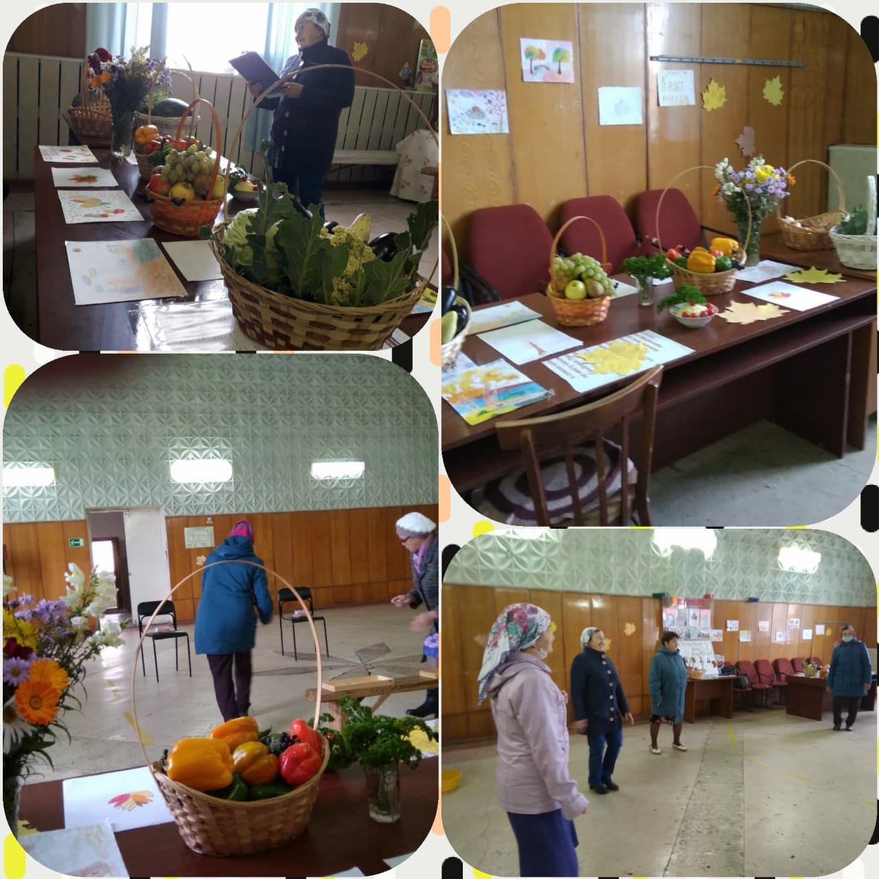

Бәйрәмдә табышмаклар чишү, төрле уеннар оештырылды. Җырлы – биюле бәйрәм бик күңелле узды.



19.10.2020 ел

